**INTRODUÇÃO À COMPUTAÇÃO**

HARDWARE: arquitetura do computador (estruturas físicas) que está ligada à execução das tarefas computacionais.

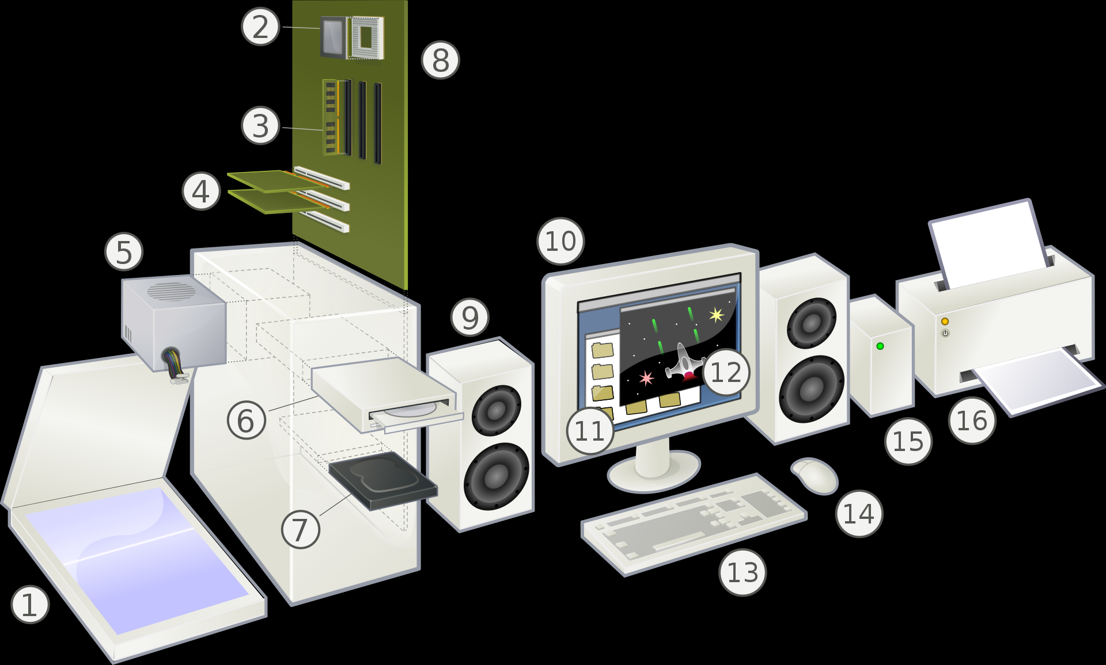

1 – Scanner (escaneador)

2 – Processador CPU (central de processamento – transistores para código binário)

3 – Memória RAM (a memória só existe com o computador ligado – procura por endereçamento – quanto mais rápido o clock, mais rápido ele esquenta – quanto mais miniaturizado, mais rápido o clock acontece e menor o aquecimento, mas tem um limite – memória volátil)

4 – Placas de expansão (pode ocupar outros componentes como GPU, placas de vídeo

5 – Fonte de alimentação (alimentação de energia por corrente alternada – 110V, 220V – ou por corrente contínua – 5V, 10V)

6 – Disquete (inserir CDs, disquetes, etc)

7 – Disco rígido interno (armazenamento permanente por sistema binário – contém o FAT, um armazenador de arquivos que pode permitir a recuperação de arquivos se não houver uma subscrição por um tempo - HD ou SSD – memória não volátil)

8 – Placa-mãe

9 – Alto falante/caixa de som

10 – Monitor (periférico – toda a estrutura – hoje os monitores são de LED – estabelecer os pixels a serem visualizados pelos bits recebidos da placa-mãe – contém o display que “reflete” tais bits)

11 – Sistema de aplicativos

12 – Sistema operacional

13 - Teclado

14 – Mouse

15 – Estabilizador (protege a fonte e os componentes de curtos-circuitos ou altas temperaturas)

16 - Impressora

O SSD funciona como um chip. O SSD tem um limite superior de flips e dura um pouco menos que o HD.

O pen-drive funciona com tecnologia semelhante.

O HD é imutável e muito mais durável que o SSD, não tendo limite de flips de bits.

BAD BLOCK: ocorre tanto no HD, quanto no SSD. Ele é um defeito físico em uma parte do hardware e acomete no descarte de arquivos nessa parte. Para resolver devemos acionar a recuperação de danos.

HD de VIDRO: <https://www.techtudo.com.br/noticias/2016/02/disco-de-vidro-pode-guardar-arquivos-com-ate-360-tb-para-sempre.ghtml>

Disco rígido externo (expansão do disco rígido interno para armazenamento permanente)

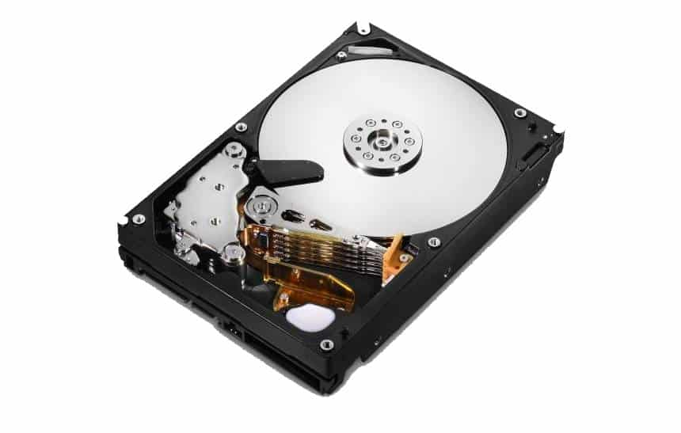

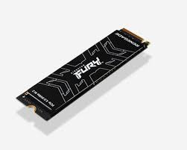

MODELO DE VAN NEUMANN: Baseado em 3 princípios:

**- Unidade de Processamento** | execução do programa, controlar fluxos de dados e realizar operações

**- Memória** | armazenar dados voláteis (memória principal) e não voláteis (memória secundária)

**- Unidade de Controle** | coordenar as operações e executar as instruções do programa